**ASSUNTO :. INDICO AO EXMO. SR. PREFEITO MUNICIPAL DR. PAULO DE OLIVEIRA E SILVA, PARA QUE O DEPARTAMENTO COMPETENTE, REALIZE MANUTENÇÃO NO MURO DA CRECHE LOCALIZADA NO JARDIM LINDA CHAIB.**

**DESPACHO:**

**SALA DAS SESSÕES ____/____/_____**

**PRESIDENTE DA MESA**

**INDICAÇÃO Nº , DE 2022**

**SENHOR PRESIDENTE,**

**SENHORES VEREADORES,**

INDICO ao Exmo. Senhor Prefeito Municipal para que junto ao Departamento competente que realize manutenção no muro da Creche localizada no Jardim Linda Chaib.

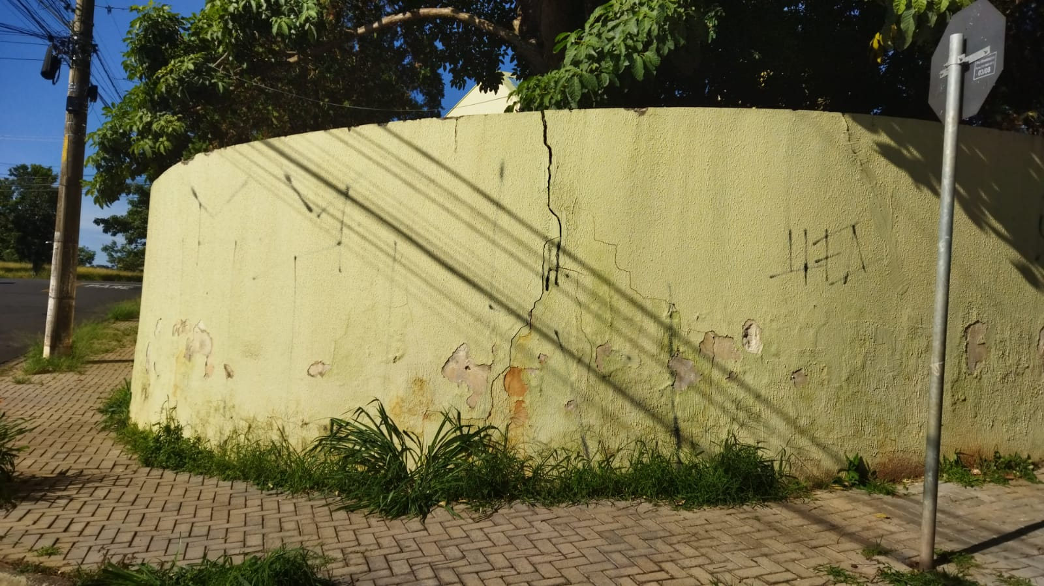

SALA DAS SESSÕES “VEREADOR SANTO RÓTOLLI”, aos 25 de março de 2022

**VEREADOR LUIS ROBERTO TAVARES**